План-график проведения вакцинации против бешенства собак и кошек на прививочных пунктах в Южном административном округе города Москвы в 2025 году
20.11.2024
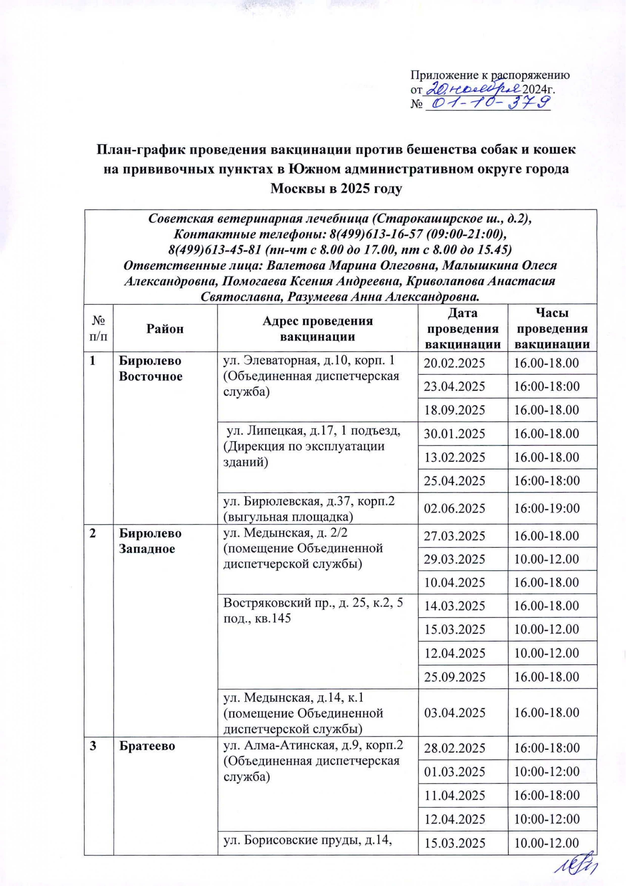
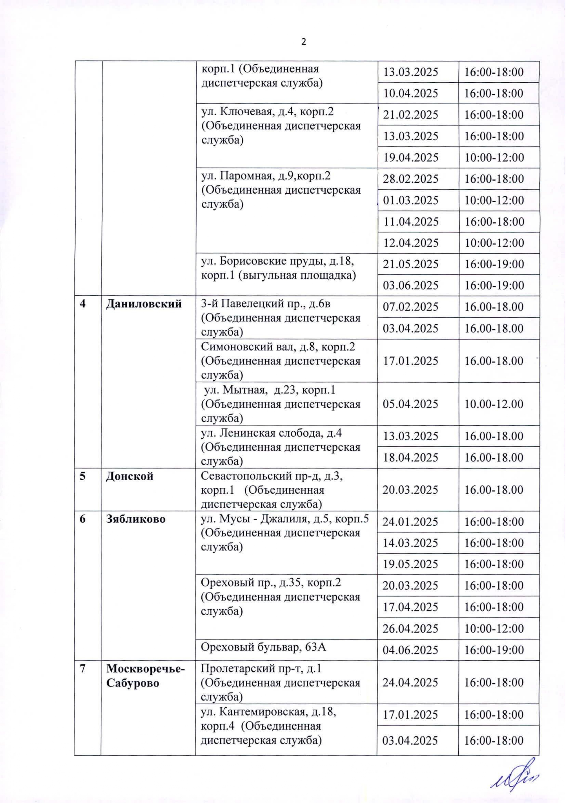
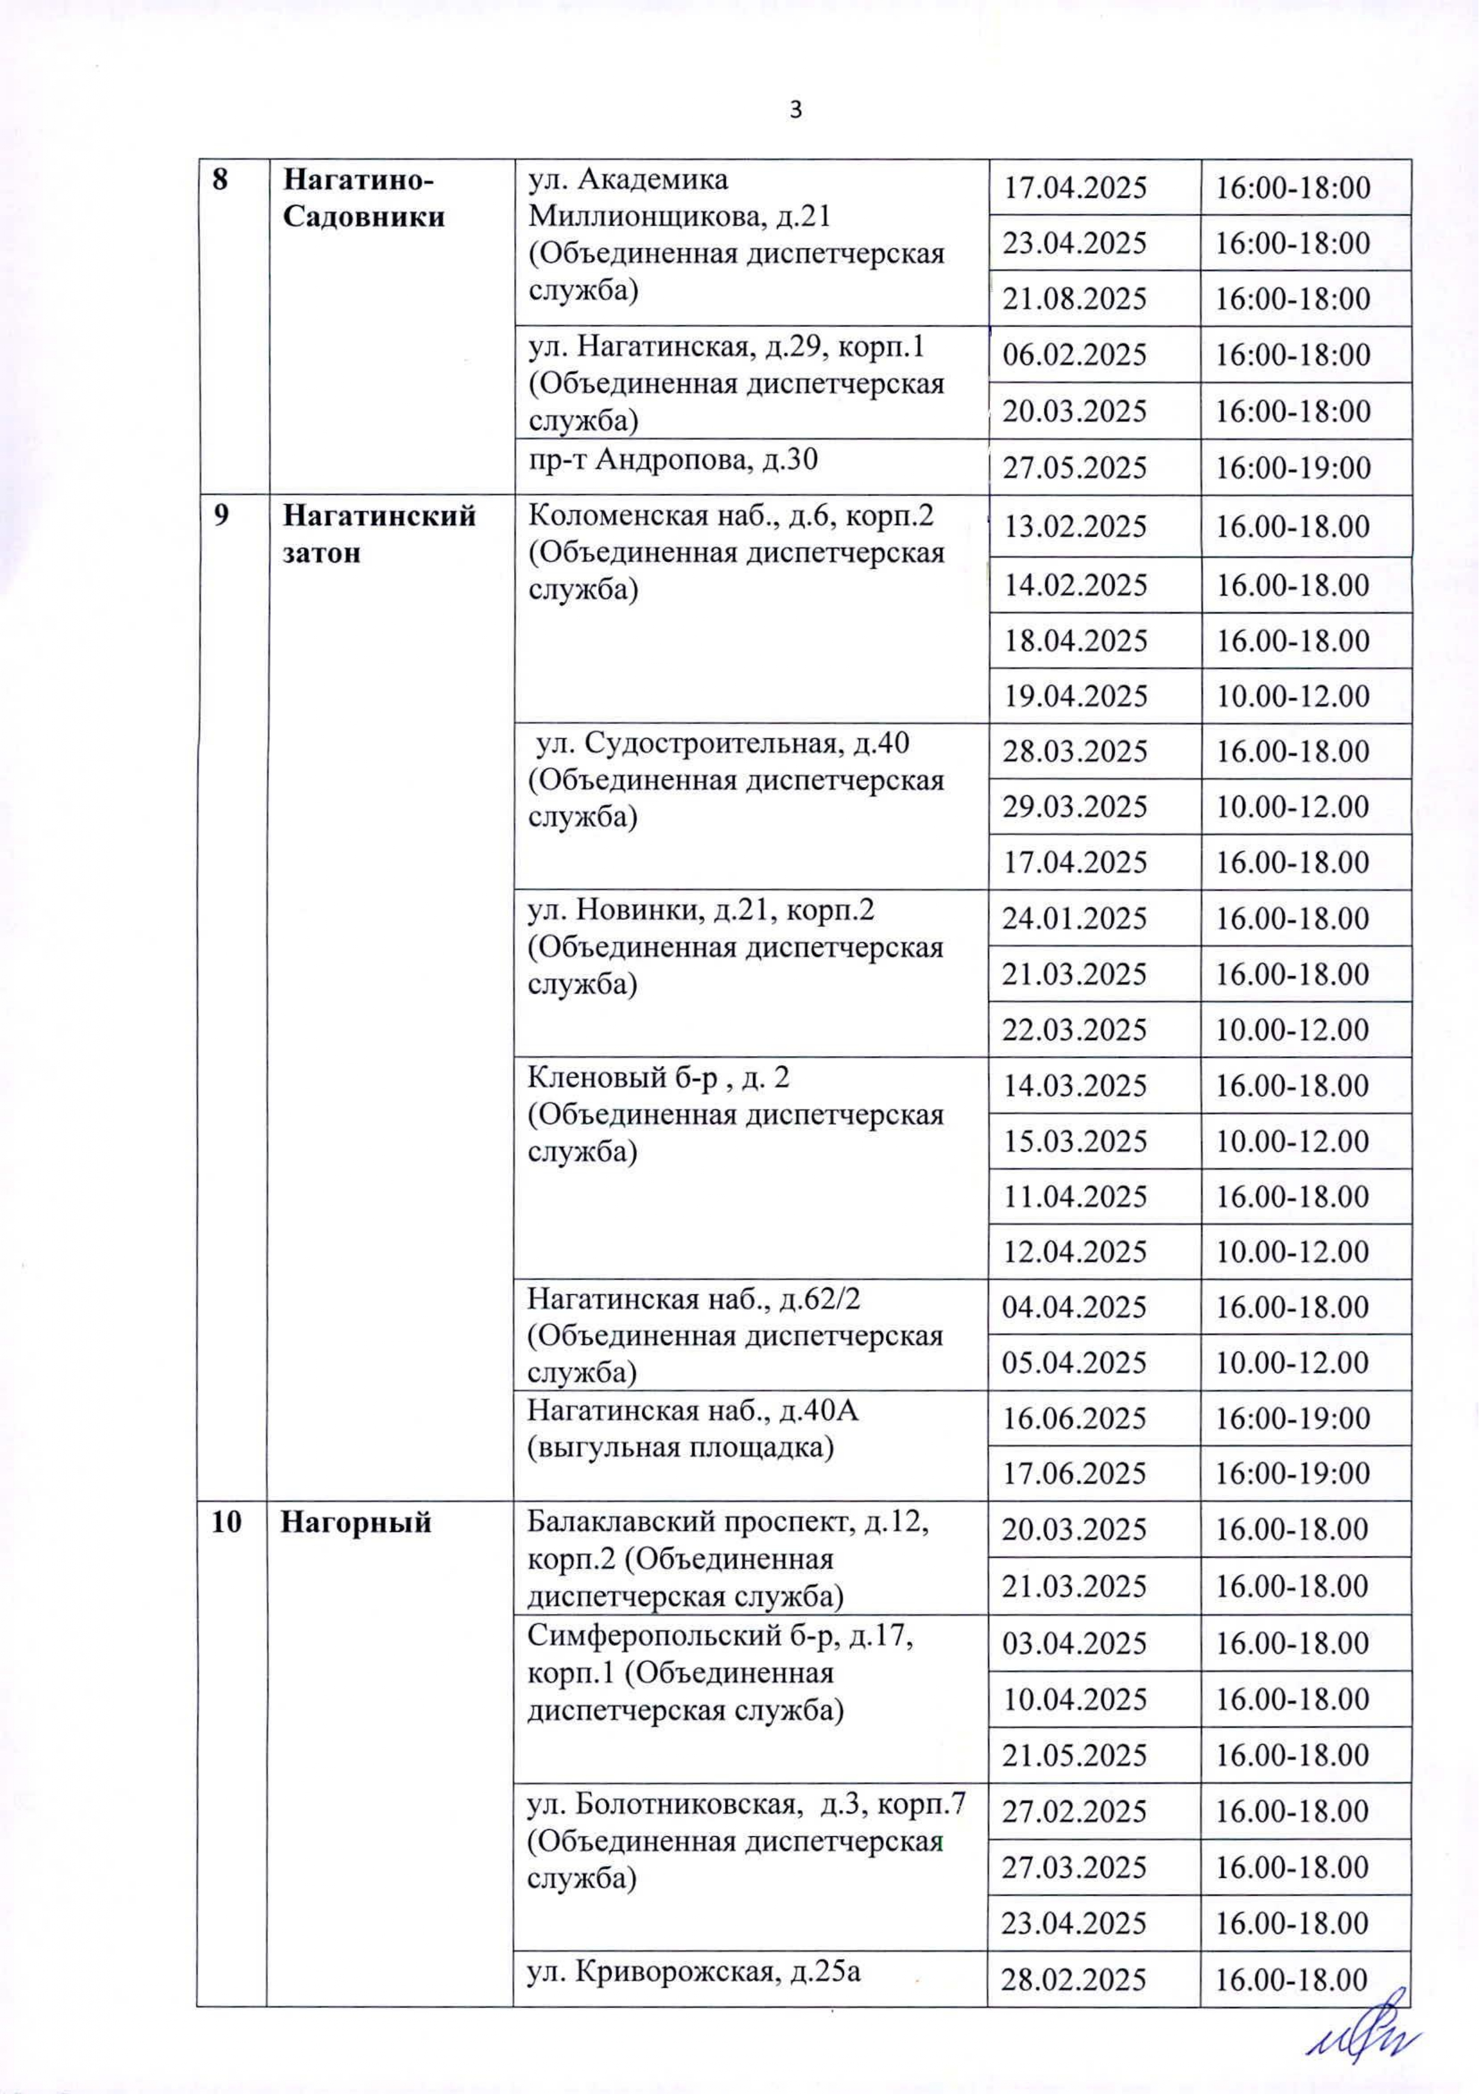
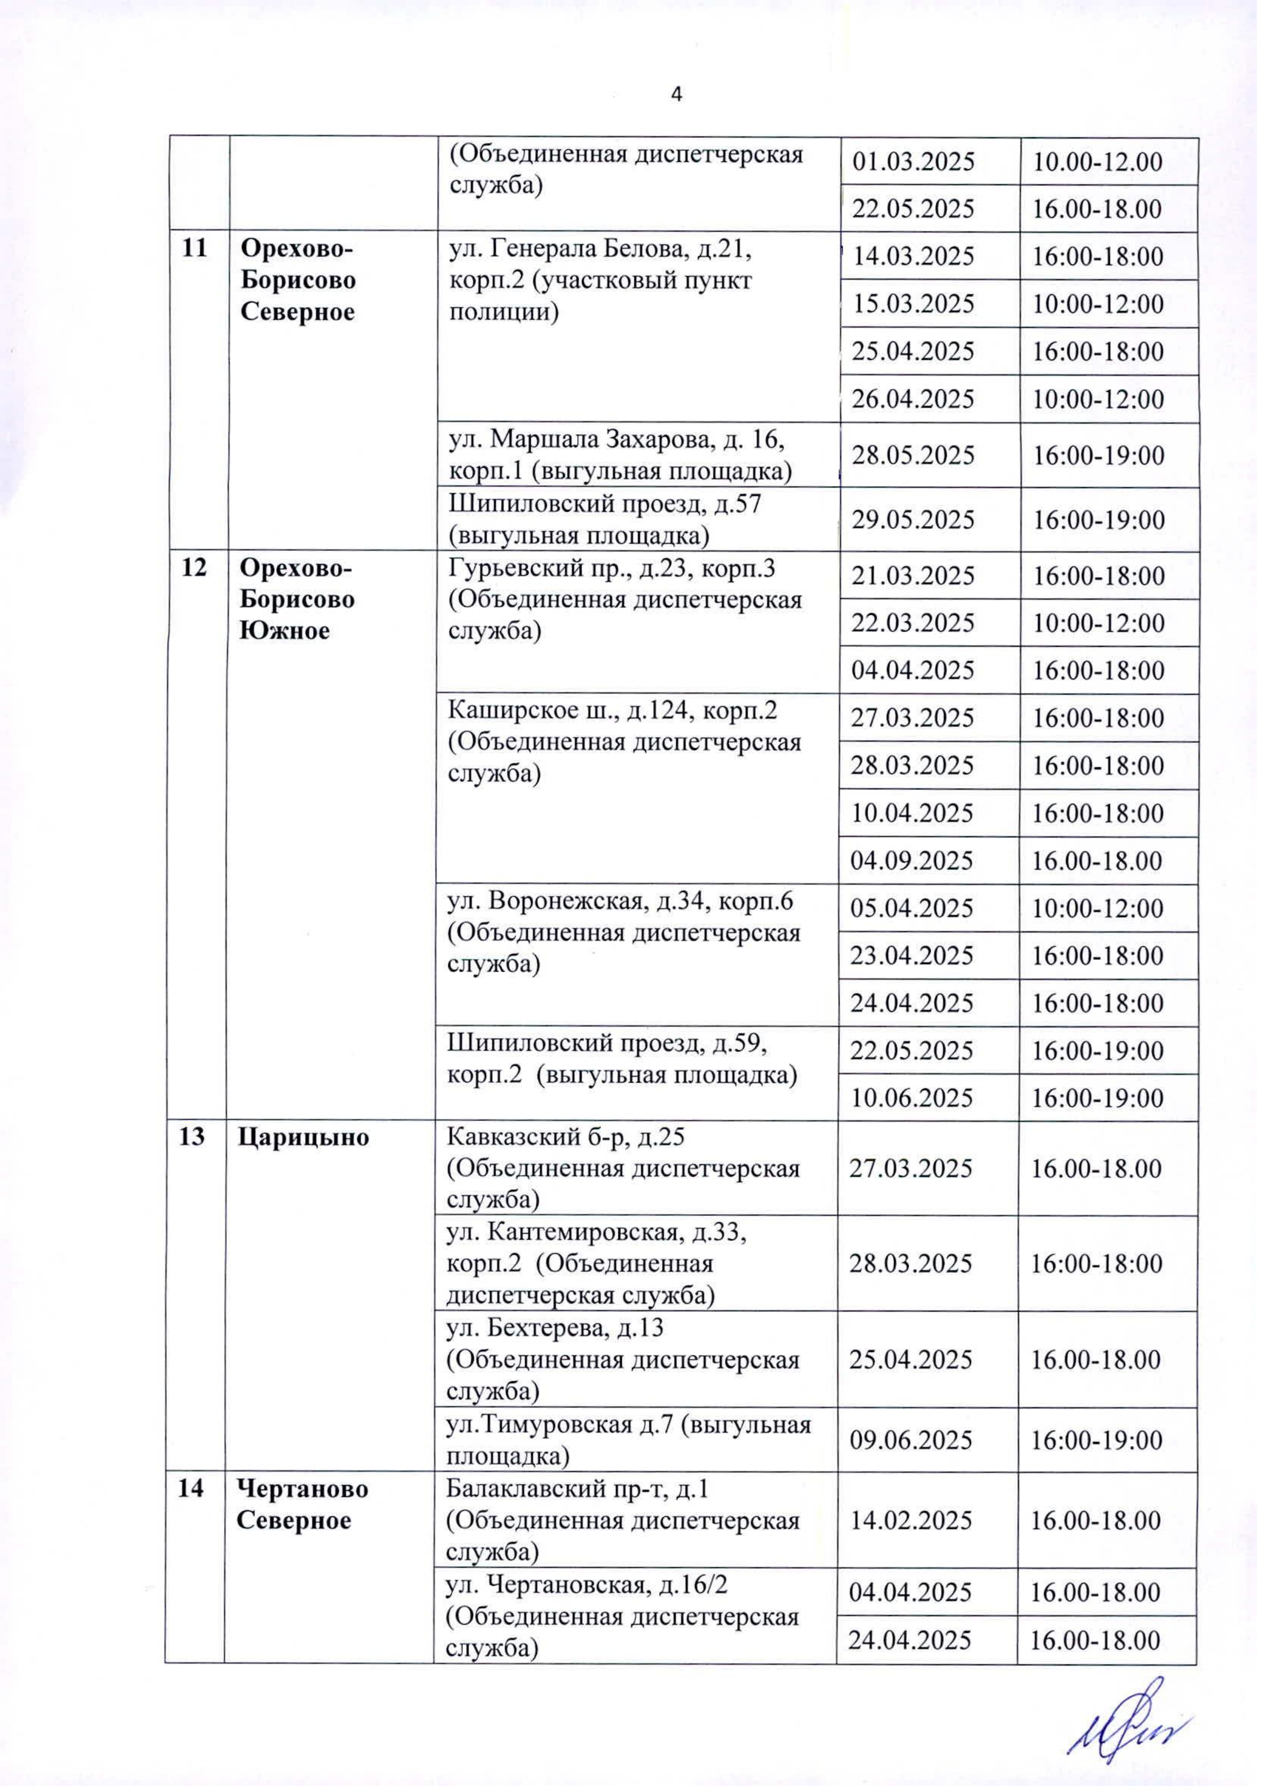
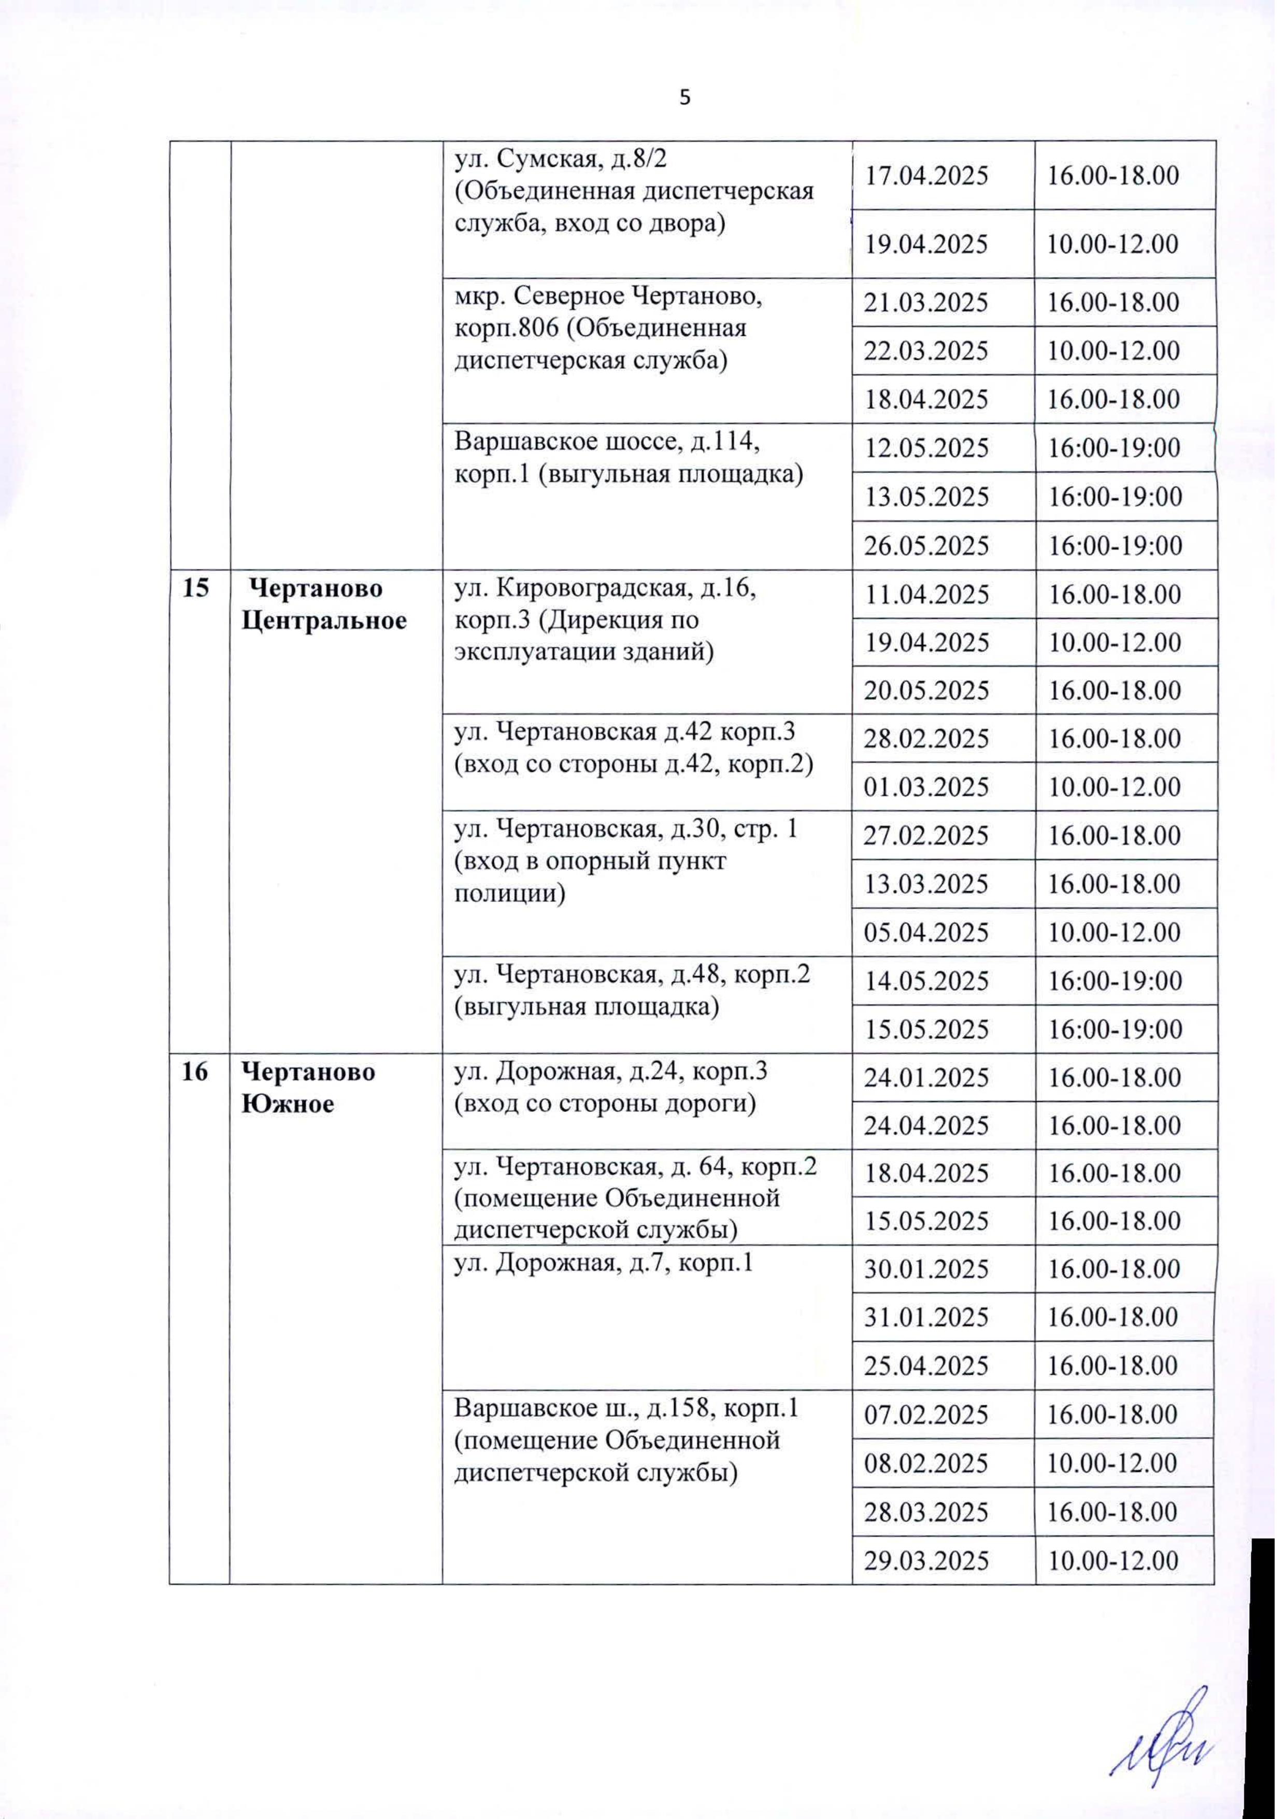

Адрес страницы: http://orehovo-borisovo-juzhnoe.mos.ru/12/detail/12674901.html
Управа района Орехово-Борисово Южное города Москвы

